V1 – Verseifungsgeschwindigkeit eines Esters
In diesem Versuch wird die Reaktionsgeschwindigkeit quantitativ ermittelt. Da dies anhand einer Verseifung eines Esters geschieht, sollten die Schülerinnen und Schüler Vorwissen aus den Bereichen der organischen Chemie besitzen. Die funktionellen Gruppen der Ester, Alkohole und Carbonsäuren, sowie typische Reaktionstypen wie die Verseifung, sind zum Verständnis der Hintergründe erforderlich.

Gefahrenstoffe
Essigsäureethylester |  |  | H: 225-319-336 |  |  | P: 210-233-240-305+351+338-403+253
Natronlauge  (c = 0,1 M) |  |  | H: 290-314 |  |  | P: 280-301+330+331-305+351+338-308+310
Wasser |  |  | H: - |  |  | H: -
Natriumacetat |  |  | H: - |  |  | P: -
Ethanol |  |  | H: 225 |  |  | P: 210

Materialien: Spannungsquelle, Leitfähigkeitsprüfer, 2 Multimeter, Kabel, Kristallisierschale, Magnetrührer, 2 Rührfische, Stativmaterial, Erlenmeyerkolben (200 mL), Messzylinder, Messpipette (1 mL), Peleusball, Stoppuhr
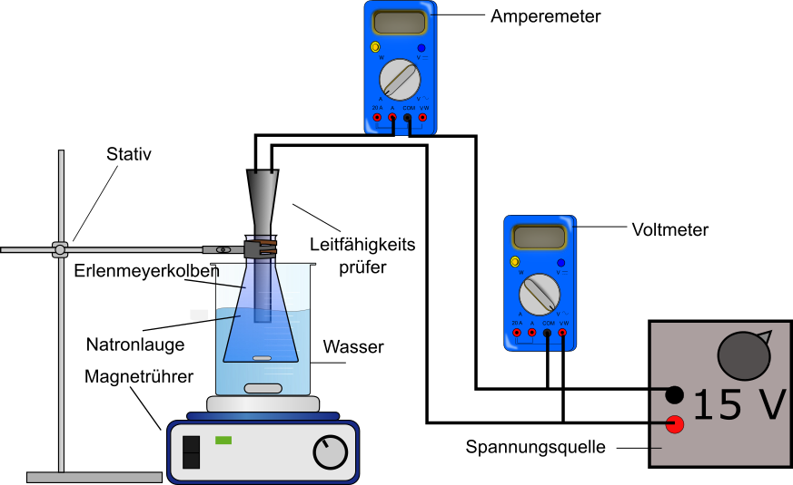
Chemikalien: 0,1 M Natronlauge (100 mL), Essigsäureethylester (0,44 mL)
Aufbau:

Durchführung: Ein Wasserbad wird auf dem Magnetrührer auf 33 °C erwärmt und konstant gehalten. Der Erlenmeyerkolben wird mit 100 mL 0,1 M Natronlauge gefüllt. Mithilfe des Stativs wird der Erlenmeyerkolben so in das Wasserbad eingetaucht, dass die Lösung knapp unterhalb des Wasserstandes liegt. Der Leitfähigkeitsprüfer wird mit der Spannungsquelle verbunden und in die Natronlauge getaucht. Zur Messung der elektrischen Leitfähigkeit wird ein Multimeter als Amperemeter in Reihe und eines als Voltmeter parallel zum Stromkreis geschaltet. Die Anfangswerte werden notiert. Anschließend werden 0,44 mL Essigsäureethylester zur Natronlauge hinzugegeben und alle dreißig Sekunden Spannung und Stromstärke notiert, bis die Werte sich über zwei Minuten nicht mehr verändern. Diese Durchführung wird analog bei 43 °C wiederholt.
Beobachtung: Nach Zugabe des Esters sinkt die gemessene Spannung, bis sie nach etwa 15 Minuten wieder konstant bleibt. In XY sind die Messwerte bei zwei Temperaturen aufgeführt.
Tabelle 1: Messwerte der Leitfähigkeitsänderung der Verseifung bei unterschiedlichen Temperaturen.
33 °C |  |  |  | 43 °C
t | U | I |  | t | U | I
0 | 6,86 | 113 |  | 0 | 6,81 | 132,1
20 | 6,86 | 111,2 |  | 30 | 6,81 | 125,8
56 | 6,86 | 109,5 |  | 60 | 6,83 | 123,8
80 | 6,86 | 108,9 |  | 90 | 6,83 | 121,2
110 | 6,86 | 107,5 |  | 120 | 6,84 | 119
140 | 6,86 | 106,2 |  | 150 | 6,85 | 116,5
170 | 6,86 | 105 |  | 180 | 6,85 | 114,5
202 | 6,86 | 103,7 |  | 210 | 6,85 | 112,7
230 | 6,86 | 102,4 |  | 240 | 6,84 | 110,9
260 | 6,86 | 101,2 |  | 270 | 6,84 | 109,4
290 | 6,85 | 99,8 |  | 300 | 6,85 | 108,4
325 | 6,85 | 98,8 |  | 330 | 6,85 | 108
350 | 6,85 | 98,2 |  | 360 | 6,85 | 107,9
380 | 6,85 | 97,6 |  | 390 | 6,86 | 107,6
410 | 6,84 | 96,9 |  | 420 | 6,86 | 107,7
440 | 6,84 | 96,4 |  | 450 | 6,86 | 107,8
472 | 6,83 | 96,1 |  | 480 | 6,86 | 107,6
500 | 6,83 | 95,8
530 | 6,83 | 95,9
560 | 6,83 | 95,7
590 | 6,83 | 95,7
620 | 6,83 | 95,8
650 | 6,83 | 95,8

Deutung: Bei der Verseifung des Esters reagiert der Essigsäureethylester mit den Hydroxidionen der Natronlauge zu Acetat und Ethanol. Da Natronlauge im Überschuss vorliegt, läuft die Reaktion vollständig und irreversibel ab.
${{CH}_{3}COO{C_{2}H}_{5}}_{(aq)}+{{OH}^{-}}_{(aq)}→{{{CH}_{3}COO}^{-}}_{(aq)}+{{C_{2}H}_{5}OH}_{(aq)}$
Durch die gelösten Ionen ist die Lösung elektrisch leitfähig. Die elektrische Leitfähigkeit L kann aus den gemessenen Größen der Spannung und Stromstärke ermittelt werden.
$$L [S]=\frac{1}{R [Ω]}=\frac{I [A]}{U [V]}$$
Tabelle 2: Werte der elektrischen Leitfähigkeit in Abhängigkeit der Zeit bei den zwei Versuchstemperaturen
33 °C |  |  | 43°C
t | L [mS] |  | t | L [mS]
0 | 16,47230321 |  | 0 | 19,3979442
20 | 16,20991254 |  | 30 | 18,47283407
56 | 15,96209913 |  | 60 | 18,12591508
80 | 15,87463557 |  | 90 | 17,74524158
110 | 15,67055394 |  | 120 | 17,39766082
140 | 15,48104956 |  | 150 | 17,00729927
170 | 15,30612245 |  | 180 | 16,71532847
202 | 15,11661808 |  | 210 | 16,45255474
230 | 14,9271137 |  | 240 | 16,21345029
260 | 14,75218659 |  | 270 | 15,99415205
290 | 14,56934307 |  | 300 | 15,82481752
325 | 14,42335766 |  | 330 | 15,76642336
350 | 14,33576642 |  | 360 | 15,75182482
380 | 14,24817518 |  | 390 | 15,6851312
410 | 14,16666667 |  | 420 | 15,69970845
440 | 14,09356725 |  | 450 | 15,71428571
472 | 14,07027818 |  | 480 | 15,6851312
500 | 14,02635432
530 | 14,04099561
560 | 14,01171303
590 | 14,01171303
620 | 14,0263543
650 | 14,0263543

Zu Beginn (L₀) ist die elektrische Leitfähigkeit der Lösung von den gelösten Ionen der Natronlauge beeinflusst. Da sich die Konzentration der Natriumionen während des Versuch nicht ändert, kann ihr Beitrag zur Leitfähigkeit der Lösung vernachlässigt werden. Mit fortschreitendem Reaktionsverlauf werden Hydroxidionen verbraucht und Acetationen gebildet. Letztere sind weniger beweglich in der Lösung, daher sinkt die Leitfähigkeit in Abhängigkeit der Zeit (L_{t}). Nach Ablauf der Reaktion bleibt die elektrische Leitfähigkeit wieder nahezu konstant (L∞). Die elektrische Leitfähigkeit setzt sich zusammen aus dem Quotienten der messgerätbedingten Zellkonstante Z und der spezifischen Leitfähigkeit κ. Die spezifische Leitfähigkeit κ einer Lösung ist abhängig von der molaren Leitfähigkeit Λ_{m} und der Konzentration der gelösten Stoffe i.
$κ=\sum_{i}{Λ_{m,i}∙c_{i}}=L∙Z$
Nach einsetzen der Leitfähigkeiten und Konzentrationen zu den Zeitpunkten 0, t und ∞, kann die zeitliche Abhängigkeit der Konzentration der Acetationen beschrieben und Anhand der Leitfähigkeitsmesswerte berechnet werden. Dabei ist $c_{E,0}$ die Ausgangskonzentration des Essigsäureethylesters:
$c_{{Ac}^{-},t}=\frac{L_{0}-L_{t}}{L_{0}-L_{∞}}∙c_{E,0}$
Die Reaktionsgeschwindigkeit ist die Konzentrationsänderung eines an der Reaktion beteiligten Stoffes in Abhängigkeit der Zeit. In didaktisch reduzierter Näherung wird die durchschnittliche Reaktionsgeschwindigkeit betrachtet. Dabei erhalten Edukte ein negatives Vorzeichen, Produkte ein positives.
$$v=\frac{Δc(Produkte)}{Δt}=-\frac{Δc\left(Edukte\right)}{Δt}=\frac{Δc_{{Ac}^{-},t}}{Δt}$$
Zur Ermittlung der Reaktionsgeschwindigkeit wird also eine Auftragung der Acetatkonzentration gegen die Zeit benötigt. Die Steigung eines linearen Fits entspricht dann der Geschwindigkeit. Für den linearen Fit ist der Achsenabschnitt in den Nullpunkt gelegt, da die Ausgangskonzentration der Acetationen null sein muss. Aus Abbildung 1 und Abbildung 2 erhält man die Geschwindigkeiten. Die zugehörigen Werte finden sich in Tabelle 3. Zur Auswertung sind jeweils die letzten Werte vernachlässigt worden, da diese als Nachperiode im Anschluss an die abgelaufene Reaktion angesehen werden können.

$v(33 °C)=1,1∙{10}^{-4}\frac{mol}{L∙s}$
$v(43 °C)=1,6∙{10}^{-4}\frac{mol}{L∙s}$
Nach der RGT-Regel sollte mit einer Temperaturerhöhung um 10 °C eine Verdopplung der Reaktionsgeschwindigkeit erreicht werden, was hier nicht gezeigt werden konnte. Bei häufigerer Durchführung sollte sich dieser Fehler etwas korrigieren lassen.
Tabelle 3: Wertetabelle zur Ermittlung der Verseifungsgeschwindigkeit.
33 °C |  |  | 43°C
t [s] | c [mol/L] |  | t [s] | L [mol/L]
0 | 0 |  | 0 | 0
20 | 0,0047735 |  | 30 | 0,01115368
56 | 0,0092818 |  | 60 | 0,01533634
80 | 0,01087297 |  | 90 | 0,01992597
110 | 0,01458569 |  | 120 | 0,02411661
140 | 0,01803322 |  | 150 | 0,02882304
170 | 0,02121555 |  | 180 | 0,03234321
202 | 0,02466308 |  | 210 | 0,03551137
230 | 0,02811061 |  | 240 | 0,03839415
260 | 0,03129294 |  | 270 | 0,04103814
290 | 0,03461929 |  | 300 | 0,04307974
325 | 0,0372751 |  | 330 | 0,04378377
350 | 0,03886859 |  | 360 | 0,04395978
380 | 0,04046208 |  | 390 | 0,04476388
410 | 0,04194491 |  | 420 | 0,04458813
440 | 0,04327476 |  | 450 | 0,04441238
472 | 0,04369844 |  | 480 | 0,04476388
500 | 0,04449752
530 | 0,04423116
560 | 0,04476388
590 | 0,04476388
620 | 0,04449752
650 | 0,04449752

Abbildung 1: Auftragung der Acetatkonzentration gegen die Zeit bei 33 °C Reaktionstemperatur.

Abbildung 2: Auftragung der Acetatkonzentration gegen die Zeit bei 43 °C Reaktionstemperatur.
Entsorgung: Die Lösungen können mit Wasser verdünnt über den Abfluss entsorgt werden.
Literatur: Eckhold, G.; Hoyermann, K.; Suhm, M.; Hold, M. (2014): Versuchsanleitungen zum Praktikum Physikalische Chemie I für Lehramtskandidaten. Modul B.Che.4302. Georg-August-Universität Göttingen.
Brown, Theodore L.; LeMay, Harold Eugene; Bursten, Bruce Edward; Robl, Christian (2011): Chemie. Studieren kompakt. 10., aktualisierte Aufl. München: Pearson
Unterrichtsanschlüsse: Dieser Versuch kann gut genutzt werden, um in der Oberstufe die Themengebiete der Kinetik und der organischen Chemie zu verbinden. Es kann die Verseifung eines Esters genutzt werden, um die Reaktionsgeschwindigkeit quantitativ zu ermitteln.

